“和爱”乡村学校少年宫 航空航海 项目活动照片
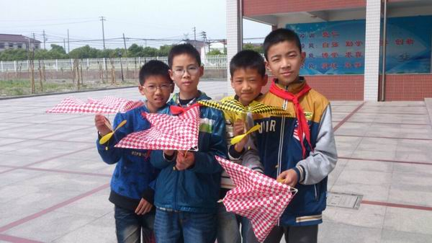
活动项目：航空航海 辅导老师：黄海龙 顾冬秀
活动地点：航空航海活动中心 活动时间：2015年4月4 日

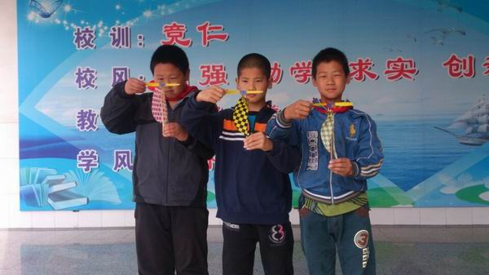
活动项目：航空航海 辅导老师：黄海龙 顾冬秀
活动地点：航空航海活动中心 活动时间：2015年5月5 日

